機率與統計期中考

F74094017 資訊113 李昆翰

1. 手寫部分（第1～4題）：

1、

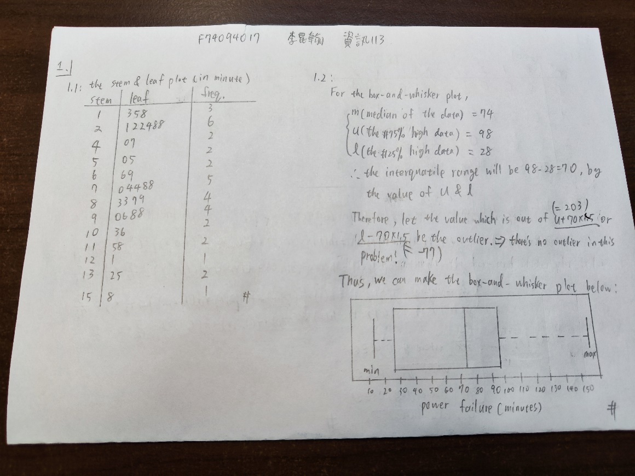

2、

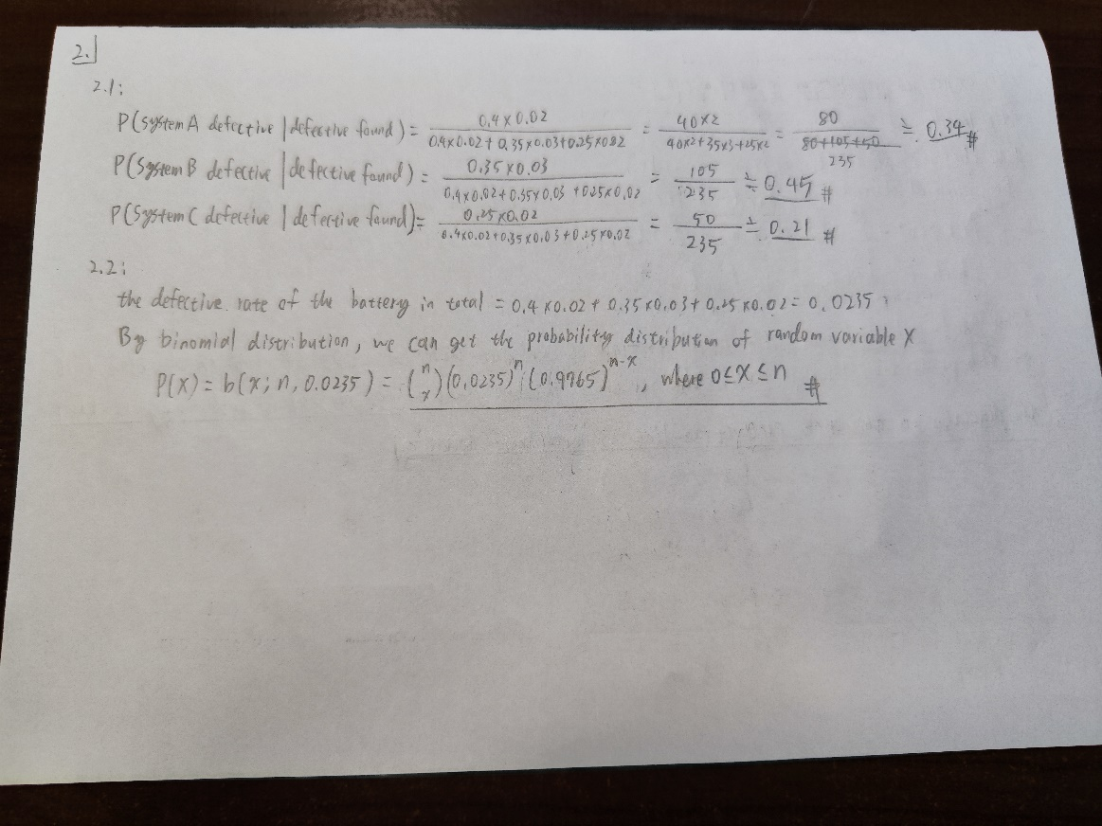  
3、

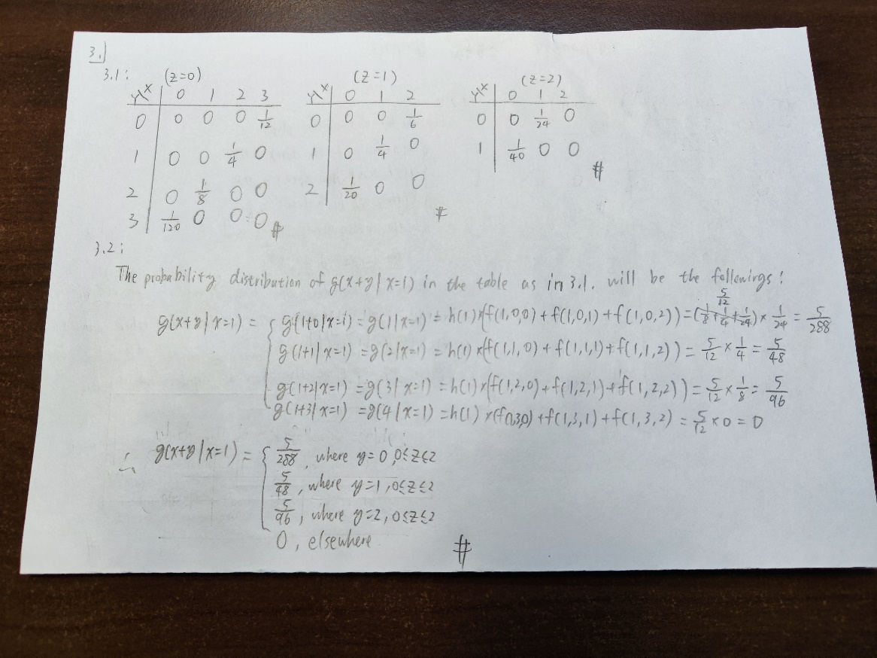

4、

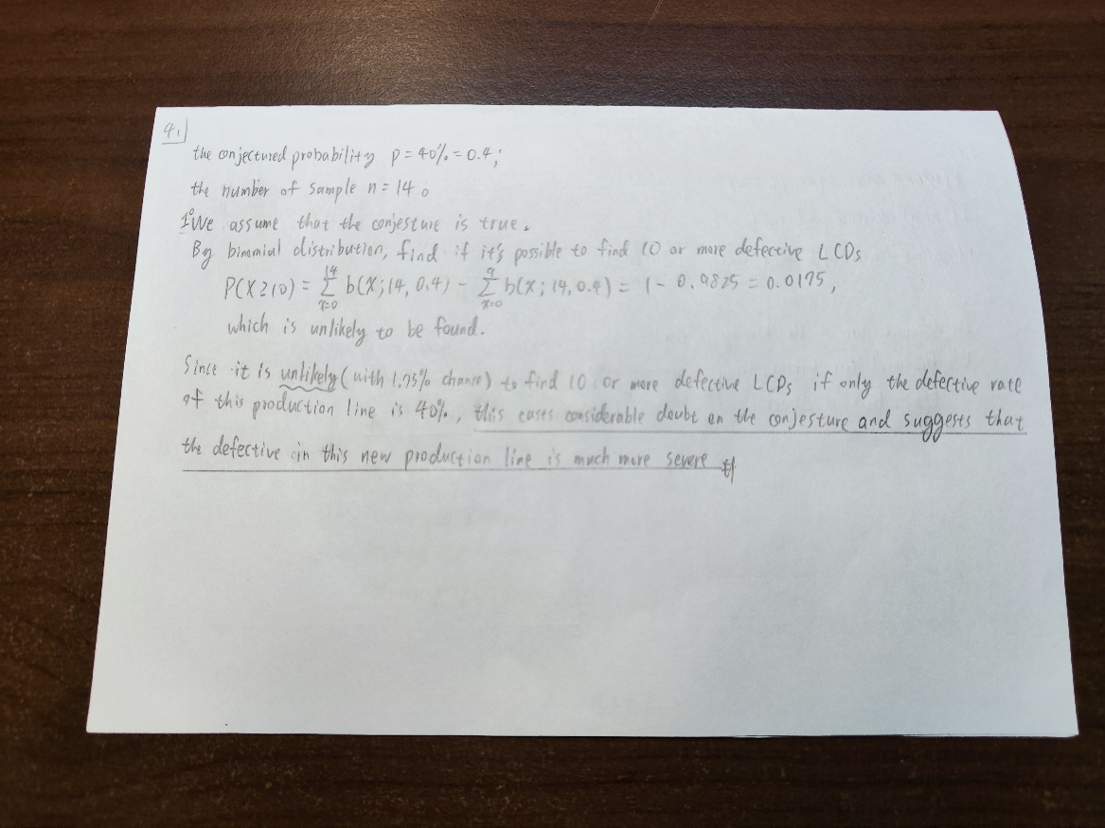

1. matlab部分（第5題）：

5_1：

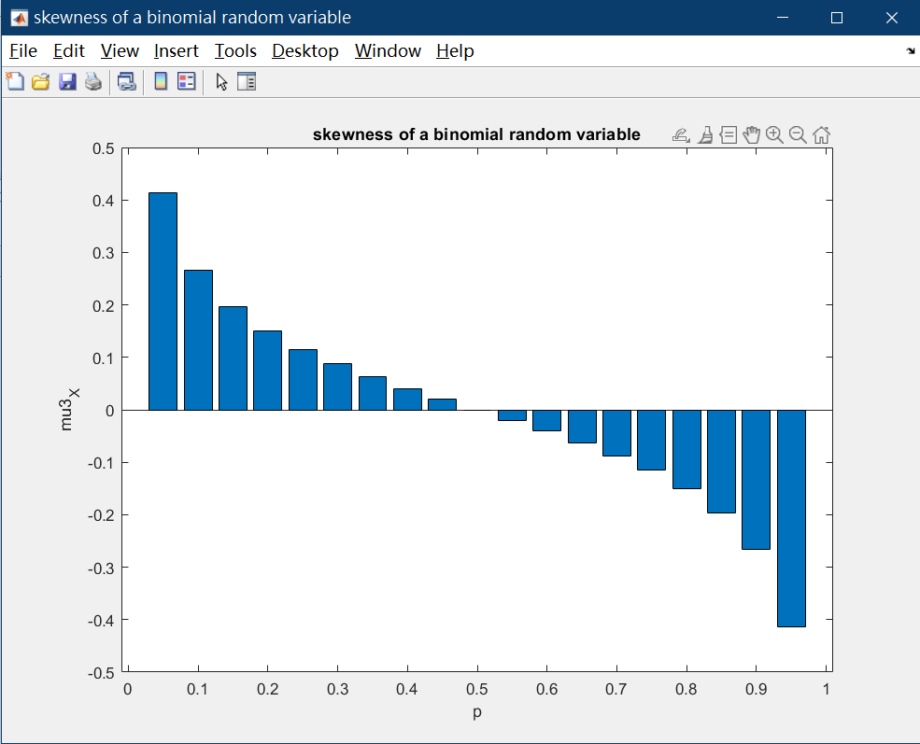

圖(一)：skewness of a binomial random variable

|  |  |
| --- | --- |
|  |  |
|  |  |
|  |  |

圖(二～六) binomial distribution in p = 0.1, 0.3, 0.5, 0.7, 0.9, respectively

在比對實驗得出來的skewness以及製作出來的binomial distribution中，我們可以觀察到，在p = 0.1和0.3的binomial distribution中，他們的right skew在 skewness會是正值，且會依序遞減，如同兩個binomial distribution相較於bell shape graph的右傾程度；在p = 0.5時，binomial distribution剛好是一個bell shape graph，而他的skewness也剛好就是0；在p = 0.7和0.9時，他們的left skew在 skewness會是負值，且會依序遞減，如同兩個binomial distribution相較於bell shape graph的左傾程度。

所以，總結而言：當skewness的值越大，則該binomial distribution bar plot會是right skewed（也就是0 <= p < 0.5）；而相反的，skewness的值越小，則該binomial distribution bar plot會是left skewed（也就是0.5 < p <= 1）。

5_2：

|  |  |
| --- | --- |
|  |  |
|  |  |

圖(七～十) binomial distribution and poisson distribution in

p = 0.01, 0.1, 0.2, 0.5, respectively

在本次的實驗中，因為n是固定的，所以我們藉由p的大小來得出結論。在以上的4個圖表中，可以發現當p值越小時，binomial distribution和poisson distribution的誤差很小，幾乎快要看不出來，如同上圖p = 0.01的結果；相反的，p值越大時，binomial distribution和poisson distribution的誤差會越來越大，如同上圖p = 0.5的結果。

而我們在此觀察到的情形和approximation of binomial distribution by a poisson distribution中的理論是吻合的，也就是：當n趨近餘無限大，且p趨近於0時，則可將binomial distribution的平均mu = np代換進poisson distribution的p(x;mu)之中來求近似。因此，我們上一段所觀察到的情況是合理的。